TORNEO DEPORTIVO
“DÍA MUNDIAL SIN TABACO”
31 DE MAYO DEL 2023

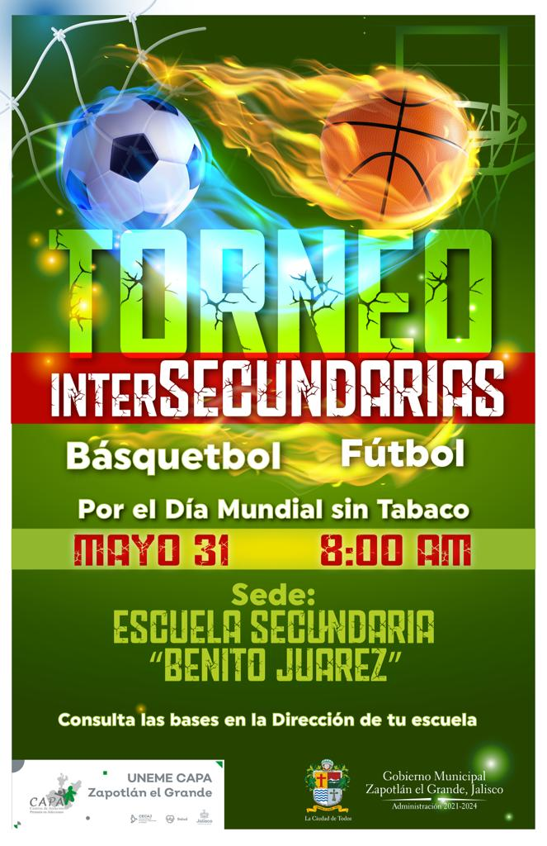
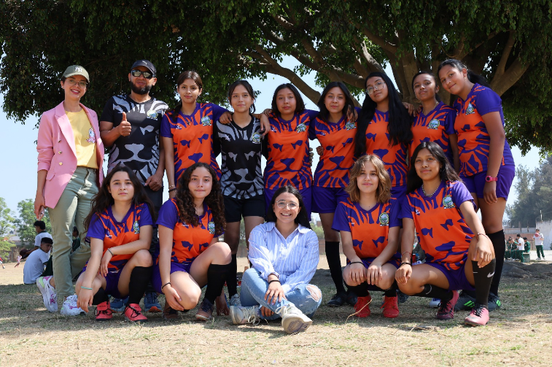

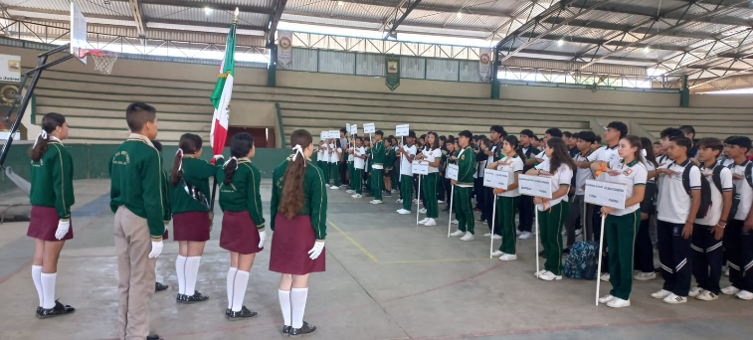

- El día 31 de mayo del 2023 se llevó a cabo un torneo deportivo Inter secundarias para conmemorar el “Día mundial sin tabaco”. Se realizaron competencias de fútbol y básquetbol en las categorías femenil y varonil. En este evento participó el alumnado de las escuelas secundarias Benito Juárez de ambos turnos, Alfredo Velasco Cisneros, José Vasconcelos Calderón y la tele secundaria Juan José Arreola.

- Se impartieron pláticas preventivas a 600 adolescentes con temas relacionados al uso del tabaco y vapeadores; se colocaron carteles alusivos a dichos temas en todas las secundarias participantes.

- Por parte del personal de enfermería se realizaron detecciones de glucosa y tomas de presión arterial a alumnos y personal que labora en la institución. Atendiendo un total de 91 personas.

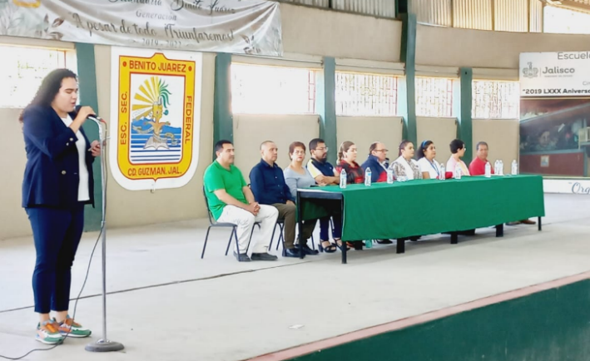
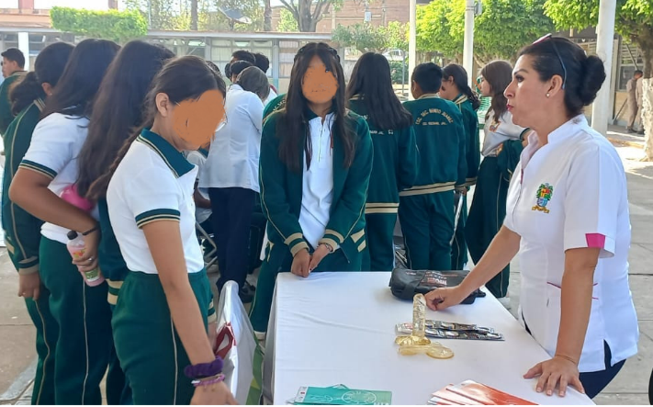

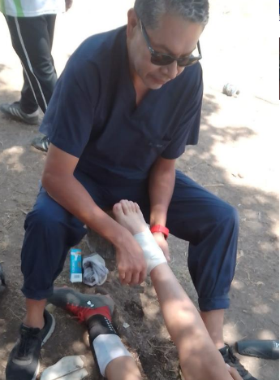
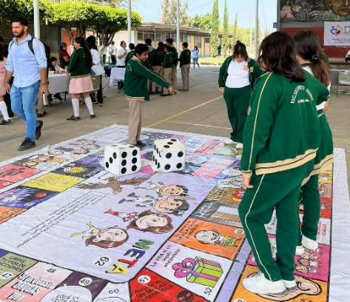
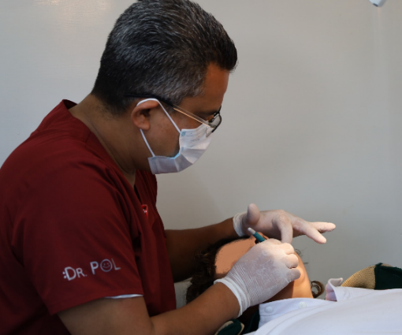

- Se instaló un módulo por parte del DIF Municipal con la finalidad de brindar información para prevenir los embarazos a temprana edad. De igual manera se brindaron servicios dentales a los estudiantes.

- Por lo que respecta a COMUSIDA Zapotlán, se instaló un stand en donde se proporcionó información para prevenir el VIH y otras infecciones de transmisión sexual.

- El Centro Comunitario de Salud Mental y Adicciones (CECOSAMA) realizó juegos y dinámicas con temas alusivos a la prevención de adicciones y entregó folletería alusiva a la conmemoración.

- El área de fisioterapia de salud municipal prestó asistencia en casos de lesiones que tuvieron algunos estudiantes durante los juegos deportivos.

ATENTAMENTE
Cd. Guzmán Mpio. De Zapotlán el Grande Jalisco. Junio 26 del 2023

DRA. MARIANA CELESTE LÓPEZ MÉNDEZ
JEFA DE SALUD MUNICIPAL

